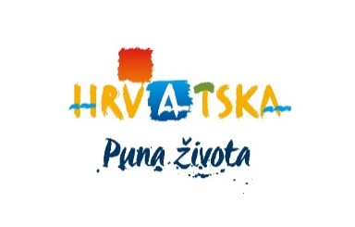

**POZIVNICA NA POSLOVNU RADIONICU SELL CROATIA U JUŽNOJ KOREJI**

**SEUL, 26. RUJNA 2025. GODINE**

Poštovani,

sa zadovoljstvom vam javljamo da Hrvatska turistička zajednica planira organizirati poslovnu radionicu u Južnoj Koreji.

Prezentacija Hrvatske i poslovna radionica održat će se u **Seulu, 26. rujna 2025. godine** u prijepodnevnim satima.

**MJESTO ODRŽAVANJA**

Bit će naknadno objavljeno.

**PROGRAM RADIONICE**

Održat će se u jutarnjim satima.

**ROK PRIJAVE**

Ukoliko ste zainteresirani za sudjelovanje, molimo vas da **najkasnije do 5. svibnja 2025.** ispunite online prijavnicu na [linku](https://www.htz.hr/hr-HR/poslovna-dogadanja/sell-croatia). Nakon tog datuma zaključit ćemo listu sudionika.

**STRANI SUDIONICI**

Lista stranih sudionika neće biti javno dostupna na [www.htz.hr](http://www.htz.hr) , već će biti dostavljena svim registriranim sudionicima čim bude definirana.

**NAPOMENA:**

Hrvatska turistička zajednica pridržava pravo otkazivanja bilo koje poslovne radionice u slučaju nedovoljnog interesa sudionika, više sile ili drugog opravdanog razloga. U slučaju otkazivanja poslovne radionice, Hrvatska turistička zajednica neće biti odgovorna za eventualno nastalu štetu ili za refundaciju bilo kakvih troškova prijavljenih sudionika otkazane poslovne radionice.

Hrvatska turistička zajednica može otkazati poslovnu radionicu najkasnije mjesec dana prije najavljenog datuma održavanja o čemu je dužna obavijestiti do tog trenutka prijavljene sudionike. U slučaju više sile poslovna radionica može biti otkazana do dana njenog održavanja.

**Udruge i turističke zajednice molimo da proslijede ovaj poziv svim zainteresiranim subjektima s njihovog područja tj. svim svojim članicama.**

Za dodatne informacije o prijavama, slobodno nas kontaktirajte na [workshop@htz.hr](mailto:workshop@htz.hr) .

S poštovanjem,

**Marko Jurčić**

**Direktor Predstavništva HTZ u Južnoj Koreji**